Na wstępie zagadka:

Kto mi powie, jaki to czas
Gdy przedszkole idzie w las
Mama z Tatą w piłkę grają
I wszyscy się opalają.
W tym magicznym czasie
Grzyby rosną w lesie
Woda ciepła w morzu
W górach też nie gorzej
Lubię taki czas
Mogę długo spać, kto mi powie
Jak ten czas się zowie?
(WAKACJE)

2. Rozmowa na temat kończącego się roku przedszkolnego.
Co najbardziej utkwiło Ci w pamięci z tego roku, który minął?
Z najbardziej lubiłeś się bawić? Czym lubiłeś się bawić? Dzieci siedzą w kole, każdy dostaje w kopertach puzzle tak, aby obok siebie nie były jednakowe. Nauczyciel prosi, aby dzieci te puzzle poukładały. I wyjdą miejsca, do których można wyruszyć na wakacje. A może ktoś już był w takich miejscach
3. Zabawa ruchowa „Bierzemy misia w teczkę jedziemy na wycieczkę”.
Wyobraźcie sobie, że za chwilkę wybieramy się na długą wycieczkę. Najpierw musimy zapakować nasz niewidzialny pleckach, w potrzebne nam rzeczy: zabieramy, ubrania, buty, jedzonko, aparat i lornetkę. Uwaga wyruszamy najpierw jedziemy w góry, musimy się na nie wspinać. Mamy bardzo ciężki plecak, wiec dużo nas to sił kosztuje. Teraz nad morze, musimy przepłynąć kawałek (należy naśladować ruchem, tak jakby wykonywało się te czynności). Następny przystanek to wieś, kosimy trawę i karmimy koniki i krówki (dzieci naśladują ruch koszenia trawy – nauczyciel demonstruje). Po takiej wycieczce wracamy do przedszkola, zdejmujemy ciężki plecak i kładziemy się na dywanie i głęboko oddychamy (w tle słychać szum fal).

4. Wykonanie pracy plastycznej – moje wymarzone wakacje.
Proszę wykonać pracę plastyczną . Potrzebne materiały to :
-rolka papieru
- trójkąty z papieru
-Bibuły
W linku załączam gotową pracę jako wzór
https://pl.pinterest.com/pin/691935930224767067/

Gdzie jest lód?”- karta pracy
Karta pracy; nożyczki; klej.
Doskonalenie umiejętności określania położenia przedmiotów w przestrzeni, przy użyciu pojęć: z prawej strony, z lewej strony, na, pod, nad, w oraz ćwiczenie koordynacji wzrokowo-ruchowej.
Dz. wycina obrazki z lodami i umieszcza je pod dyktando n-la w odpowiednim miejscu w stosunku do obrazka budki z lodami.
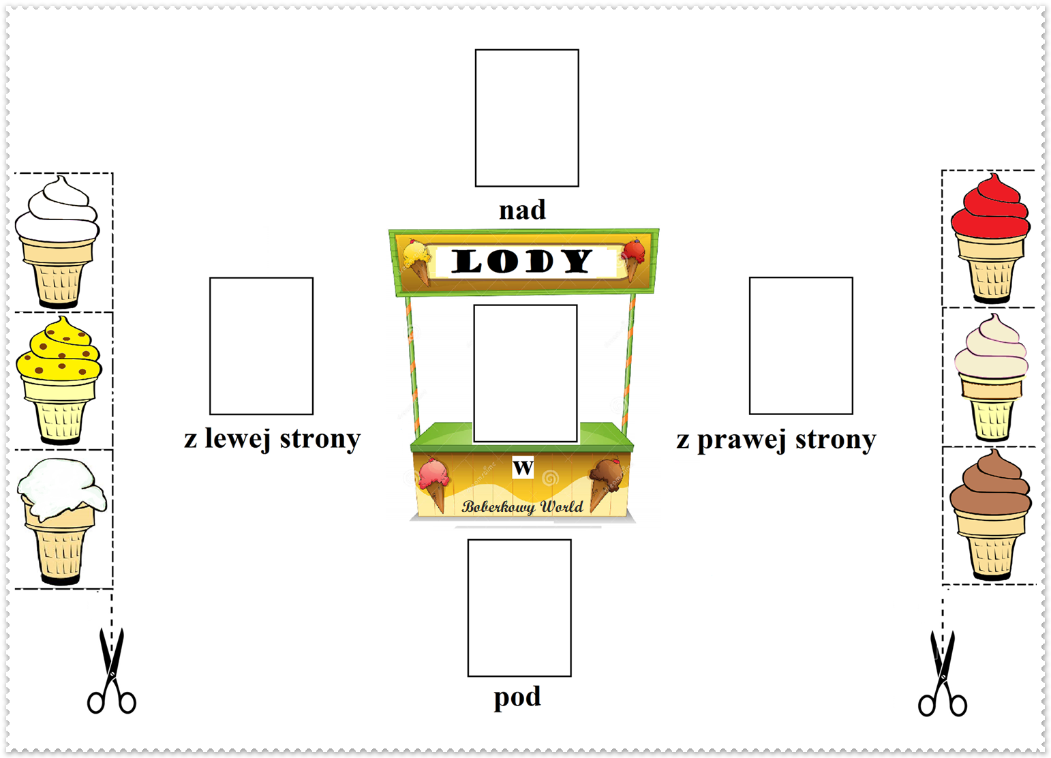
N-l rozdaje dzieciom karty pracy. Dzieci wycinają kolejno obrazki lodów i pod dyktando n-la naklejają je w odpowiednich miejscach przy obrazku budki z lodami.

